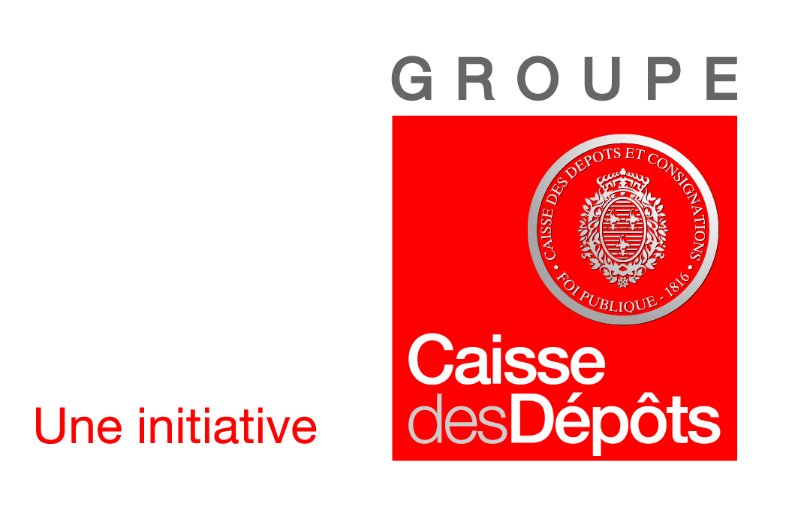

FICHE MEMO DE L’EXPERIMENTATION NATIONALE « S’organiser pour innover : quand les territoires conduisent le changement»
A l’attention des membres du groupe d’accompagnement

- L’expérimentation nationale :
Une étude et une mise en réseau de 9 territoires (bassins de vie d’échelle intercommunale ou intercommunautaire) durant 12 mois.
- Les objectifs :
Analyser le couplage entre des stratégies de développement innovantes en matière de transition énergétique ou de tourisme durable et le fonctionnement de grands territoires. Les stratégies de développement mises en œuvre dans ces territoires impliquent-elles des modalités particulières de gouvernance, de coopération et d’organisation ? Quelles clefs de réussite pourraient être transférées auprès des nombreux autres territoires concernés par ces champs d’actions ?
- Les organisateurs :

- Mairie-Conseils et la Caisse des Dépôts et Consignations
- L’UNADEL (Union nationale des acteurs et des structures du développement local)
- Le Collectif Ville-Campagne
- L’association 4D
- Le Carrefour des Pays Lorrains

- La valeur ajoutée pour les territoires participants :

- Bénéficier d’une analyse du fonctionnement de leur territoire et d’une restitution collective par des experts en développement local, en développement durable et des chercheurs.
- Identifier les leviers et pistes d’améliorations méthodologiques (gouvernance, coopération, organisation de l’ingénierie…)
- Bénéficier d’une mise en réseau avec des acteurs d’autres territoires partageant ces problématiques d’organisation et stratégies de développement.

- Les étapes et la durée totale :

- Etape 1 : Constitution du groupe d’accompagnement et sélection des territoires (novembre 2014 à janvier2015) : contacts directs avec les acteurs locaux et validation politique.

- Etape 2 : Ecoute territoriale et réunion du comité de pilotage (jusqu’à fin mars 2015) : Organisation et réalisation durant 1 à 2 jours dans le territoire (sur un même lieu) d’une série d’entretiens individuels et de réunions de groupes. Mobilisation de d’un binôme d’experts en développement local. Possibilité de restitution « à chaud » le soir du premier jour.

- Etape 3 : Analyse, synthèse des travaux et restitution (d’avril à juin 2015) :
Rédaction des fiches-reportage pour chaque territoire. Rédaction d’une synthèse globale et restitution devant les représentants des territoires lors d’un séminaire en juin.

- Etape 4 : Les ateliers thématiques inter territoires (de juin à octobre 2015) : Réalisation d’ateliers inter-territoires autour de problématiques partagées (ex : amélioration de l’ingénierie, des coopérations, de la participation…) .

- Etape 5 : Séminaire et productions finales (novembre et décembre 2015) : rédaction des cahiers thématiques et organisation du séminaire finale.

- Les productions attendues :

- Des « fiches reportage » pour chaque territoire
- Une synthèse issue de l’écoute territoriale
- Des cahiers ciblés sur les thématiques travaillées en ateliers inter territoires
- Un séminaire national sera réalisé avec les participants et les partenaires de l’expérimentation lors de la présentation finale des résultats (début 2016).

- Les attentes des organisateurs vis-à-vis des territoires participants :

- Avoir une confirmation écrite de la volonté du territoire (intercommunalité pays, PNR) de participer à cette mise en réseau.
- Identifier un interlocuteur pivot (référent) au sein de l’équipe d’ingénierie locale pour organiser les rendez-vous sur une journée ou deux journées.
- Identifier 3 personnes (ex : élu, technicien, représentant de la société civile) qui participeront aux ateliers inter-territoires.

- Questions pratiques :

- Ecoute territoriale : les déplacements, repas et hébergements des binômes d’experts sont pris en charge par les organisateurs.
- Séminaires de restitution et ateliers inter-territoires : les frais de déplacement et les repas des représentants des territoires (3 par territoire) seront pris en charge par les organisateurs.

- Contacts :
- Stéphane Loukianoff - UNADEL – 150/154 rue du Faubourg Saint Martin – 75010 Paris –www.unadel.asso.fr - 01 45 75 91 55
- Vincent Chassagne - Mairie-Conseils – 72, avenue Pierre Mendès France – 75013 Paris - www.mairieconseils.net – 01 58 50 01 01

